评分汇总表

招标项目名称：物资部物资采购项目 招标文件编号：川气东送2015招字第0002号
开标地点：湖北省武汉市东湖新技术开发区光谷大道126号天然气武汉调控中心 室 截标时间：2015/7/20 16:25:00

投标人 | 评委个人评分 |  |  |  |  | 评委会综合得分 | 名次
投标人 | 牛化昶 | 尹栋梁 | 高立明 | 程丽 | 周宏钦 | 评委会综合得分 | 名次
服务商2********************************公司 | 0 | 0 | 0 | 0 | 0
服务商1********************************公司 | 0 | 0 | 0 | 0 | 0
服务商3********************************公司 | 0 | 0 | 0 | 0 | 0
服务商6********************************公司 | 0 | 0 | 0 | 0 | 0
服务商7********************************公司 | 0 | 0 | 0 | 0 | 0
评标委员会成员签字
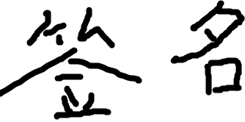

监督人员签字
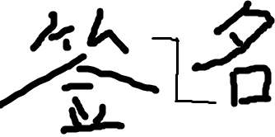

记录人签字： 复核人签字：

